МИНИСТЕРСТВО ОБРАЗОВАНИЯ И НАУКИ РОССИЙСКОЙ ФЕДЕРАЦИИ

ФЕДЕРАЛЬНОЕ ГОСУДАРСТВЕННОЕ БЮДЖЕТНОЕ ОБРАЗОВАТЕЛЬНОЕ УЧРЕЖДЕНИЕ ВЫСШЕГО ОБРАЗОВАНИЯ

ПОВОЛЖСКИЙ ГОСУДАРСТВЕННЫЙ ТЕХНОЛОГИЧЕСКИЙ УНИВЕРСИТЕТ   
(«ВОЛГАТЕХ»)

**ОТЧЕТ**к лабораторной работе №4

по дисциплине ТЕХНОЛОГИИ ПРОГРАММИРОВАНИЯ И СОЗДАНИЕ WEB ПРИЛОЖЕНИЙ

на тему «Знакомство с базовыми тегами HTML»

**Выполнил:**

студентка группы ИСТ-38

Насрутдинова Илюза

**Проверил:**

старший преподаватель  
Уржумов Д.В.

Йошкар-Ола, 2025 г.

**Практическая часть**

Цель работы

* Изучить создание минимальной структуры HTML страницы и разницу между разделами документа (заголовок и тело).
* Освоить создание HTML-форм, таблиц, маркированных/нумерованных/многоуровневых списков.
* Познакомится с принципами разработки HTML-макета.

Задание 1. Создание HTML и размещение текстового контента

Создать веб-страницу welcome.html, на которой будет отображаться контент.

При реализации контента учесть следующие требования:

* Страница должна иметь заголовок Добро пожаловать
* Текст должен быть размечен, как параграф
* Для оформления полужирного текста, используйте тег <strong>
* Слово Сегодня должно быть помечено как текущая дата с помощью тега <time>

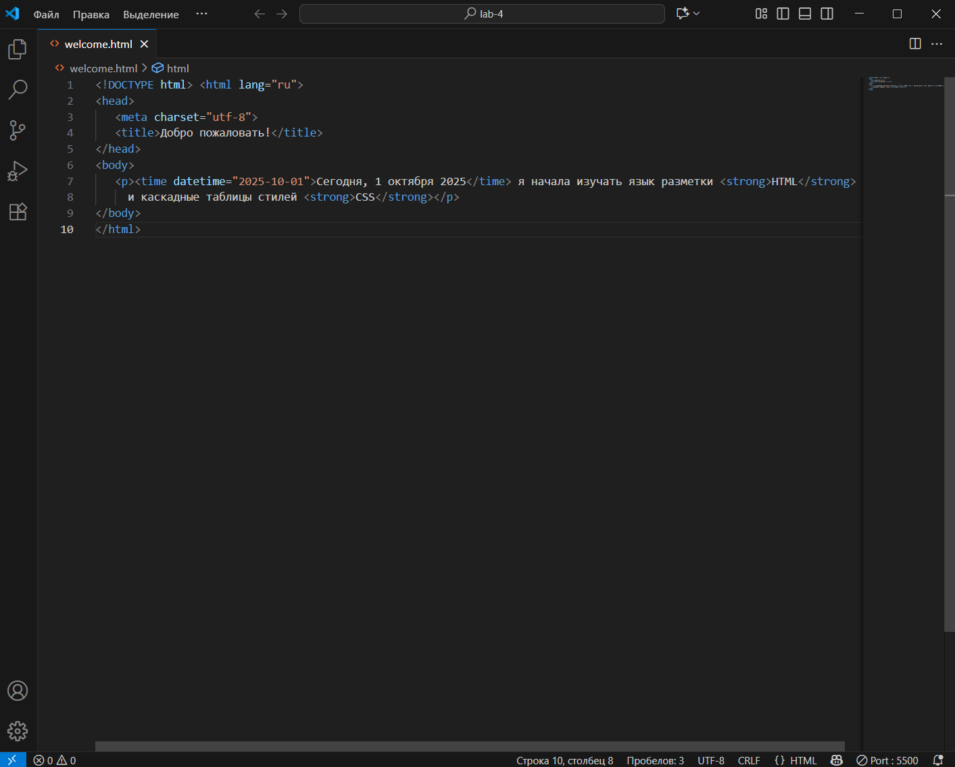

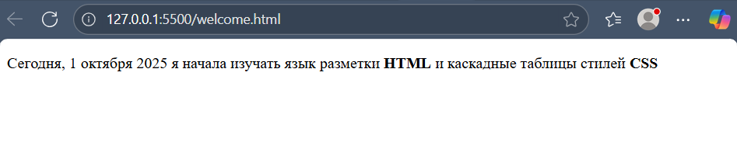

Задание 2. Размещение графики.

Для этого задания была создана страница с изображениями дорожных знаков:

В проекте создан каталог img/signs/, в который помещены изображения дорожных знаков (предположительно в формате PNG или JPG).

На странице signs.html изображения размещены внутри тегов <p>, по пять изображений в каждом параграфе.

К каждому изображению добавлен атрибут title, который обеспечивает отображение всплывающей подсказки (tooltip) при наведении курсора. Это позволяет пользователю быстро идентифицировать назначение каждого знака без дополнительных пояснений на странице.

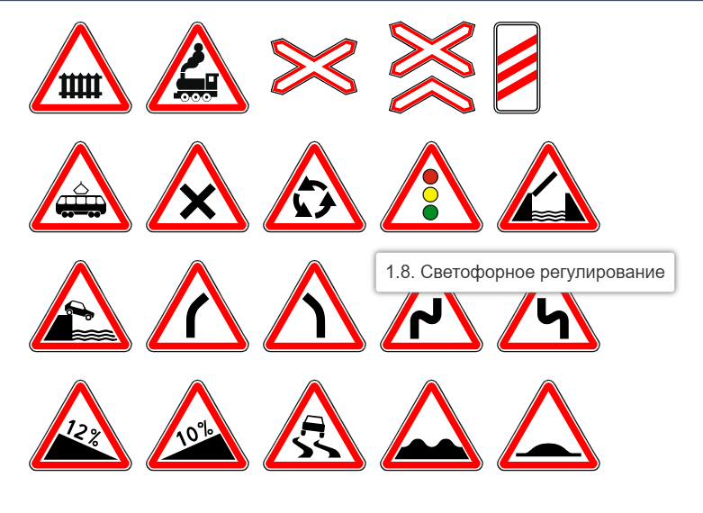

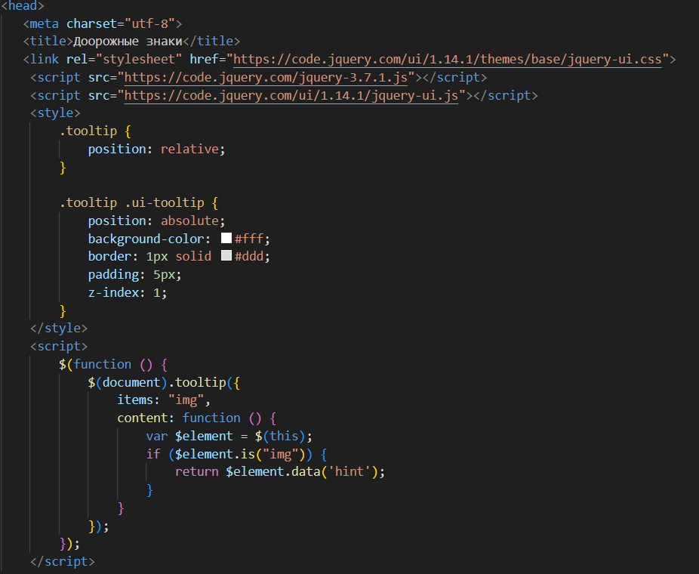

Задание 3. Разработка страницы 404 для сайта

Создать веб-страницу 404_page.html на которой необходимо разместить всю необходимую информацию, необходимую для пользователей своего учебного заведения. Страница обязательно должна содержать фоновую графику. Графика и дизайн страницы выбирается на усмотрение автора.

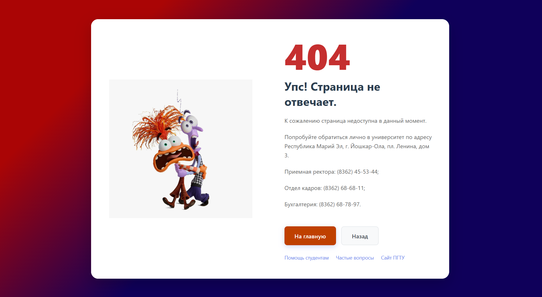

Задание 4. Создание списка дел ToDo

Списки дел являются основой производительности, и в этом уроке мы рассмотрели процесс создания одного из них с нуля, используя только HTML, CSS и JavaScript. Этот минималистский подход обеспечивает доступность и простоту, что делает его идеальным для новичков и опытных разработчиков. Чтобы создать простой список дел, нам необходимо выполнить следующие шаги:

* Создать веб-страницу todo_list.html, где создается контейнер div, содержащий поле для ввода задачи и кнопку ее добавления.
* Создать каталог css и в нем файл стилей styles.css.
* Создать каталог js и включите в него файл todo.js

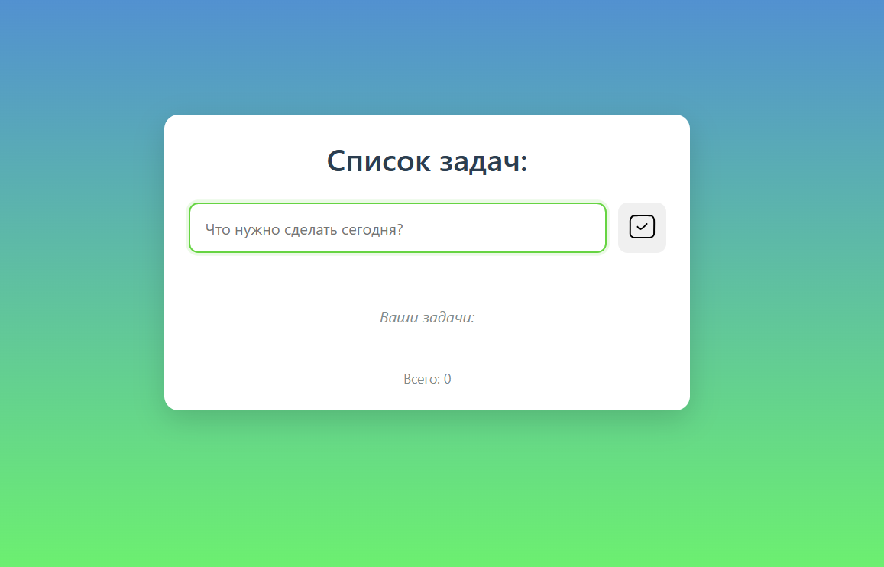

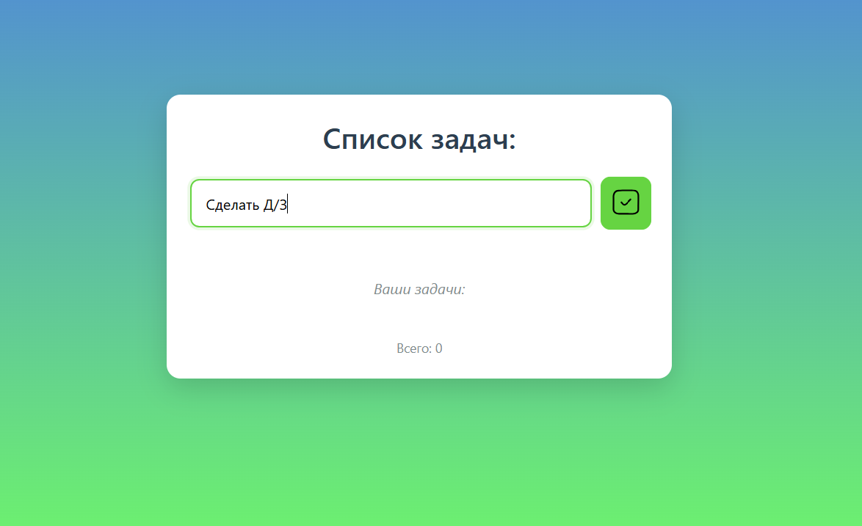

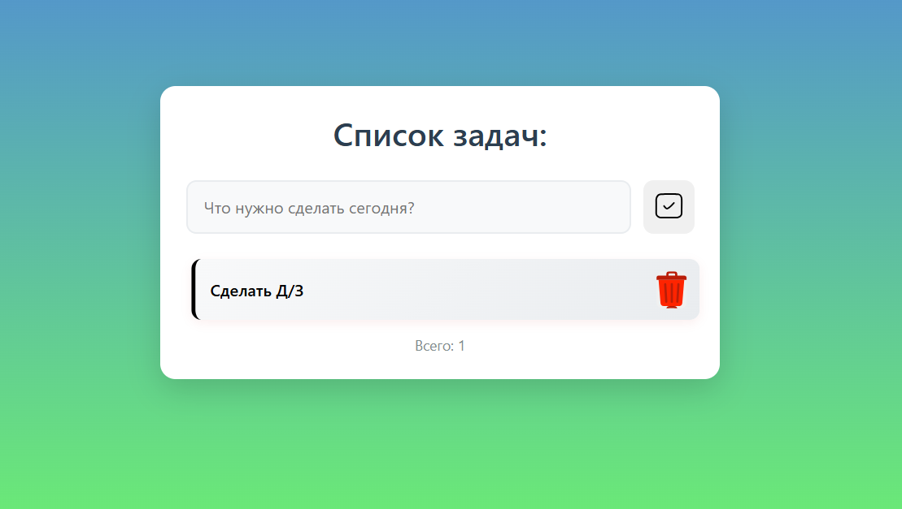

Вывод: в ходе выполнения лабораторной работы были изучены и применены базовые элементы языка HTML. Удалось освоить структуру HTML-документа, включая разделы <head> и <body>, а также научиться корректно размещать текстовый контент с использованием семантических тегов, таких как <p>, <strong> и <time>.

Были получены навыки вставки графических изображений с помощью тега <img>, в том числе организация каталогов проекта и использование атрибута title для реализации подсказок (tooltip) к изображениям. Также была разработана страница ошибки 404 с собственным дизайном и фоновым изображением, что позволило применить знания о стилизации веб-страниц и работе с медиафайлами.

Кроме того, реализован функциональный список дел (ToDo List) с использованием HTML, CSS и JavaScript, что дало представление о взаимодействии этих технологий для создания интерактивных веб-элементов. В результате выполнения всех заданий были закреплены ключевые навыки верстки и начальной веб-разработки, необходимые для дальнейшего изучения современных веб-технологий.